الفصل الثانى
مدخل لـ Visual Studio.NET IDE

أهداف الفصل :
- أساسيات Visual Studio.NET التى تساعدك على كتابة و تشغيل و تصحيح أخطاء البرامج بلغة C#.
- مميزات المساعدة ( Help ) فى Visual Studio.
- شريط القوائم و أشرطة الأدوات.
- استخدامات النوافذ الفرعية المختلفة الموجودة فى Visual Studio.
- ما هى البرمجة المرئية ( Visual Programming ) و كيف إنها تبسط و تسرع عملية تطوير البرمجيات.
- إنشاء برنامج بسيط يعرض صور و نصوص.

محتوى الفصل:
2.1 مقدمة
2.2 نظرة عامة على Visual studio.NET
2.3 شريط القوائم و أشرطة الأدوات
2.4 النوافذ الفرعية فى Visual studio.NET
2.4.1 نافذة Solution Explorer
2.4.2 نافذة ToolBox
2.4.3 نافذة Properties
2.5 استخدام Help
2.6 برنامج بسيط : عرض النصوص و الصور
2.1 مقدمة
قدمت لنا شركة Microsoft بيئة التطوير المتكاملة Visual Studio.NET, و هى بيئة لإنتاج و توثيق و تشغيل البرامج التى تكتب باللغات التى تدعم تقنية Dot NET. و نقدم فى هذا الفصل نظرة عامة على مميزات Visual Studio.NET و التى نحتاجها فى إنشاء برنامج بسيط مكتوب بلغة C#.
2.2 نظرة عامة على Visual Studio.NET
هناك اصدارات مختلفة من Visual Studio. فى هذا الكتاب نحن نستخدم visual C# 2005 Express Edition, و الذى يدعم لغة C# فقط. ميكروسوفت تقدم ايضاً اصدرات خاصة باللغات الأخرى مثل Visual Basic و C++ و J#. و هناك ايضا إصدار يدعم الأربع لغات, لكننا هنا نستخدم الإصدار الذى يدعم C# فقط, و نحن نفترض ايضاً ان لديك خبرة فى التعامل مع Windows.
مقدمة لـ Microsoft Visual C# 2005 Express Edition
لتشغيل البرنامج من Windows XP أختار Start > All Programs > Visual C# 2005 Express Edition. عندما يبدأ Visual C# فى العمل يظهر لنا البرنامج و معروض بداخله صفحة تسمى Start Page. و تحتوى تلك الصفحة على روابط للعديد من المصادر المهمة الخاصة بـ Visual Studio 2005 IDE. بالنسبة للمطورين ذوى الخبرة فإن تلك الصفحة تقدم روابط لأخر التحديثات و التطورات فى Visual C# و ايضاً بعض المواضيع المتقدمة فى تطوير التطبيقات. إذا قمت بفتح اى صفحات أخرى و اردت العودة الى Start Page فيمكنك اختيارها عن طريق الضغط على التوبيب الخاص بها, حيث يبدو اسمها واضح و يمكنك اختياره بسهولة. و إن لم يكن التبويب الخاص بها موجود فيمكننا عرضها عن طريق قائمة View حيث نختار منها Other Windows > Start Page.
شكل 2.1 Start Page فى Visual Studio C# 2005 Express Edition.
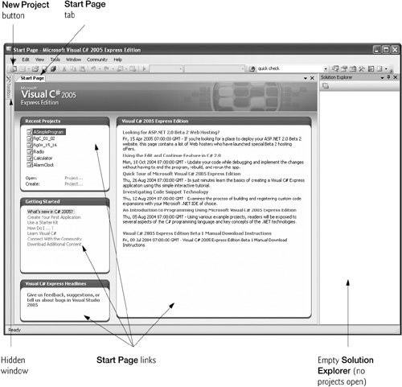

شكل 2.2 عرض صفحات الويب فى Visual Studio.
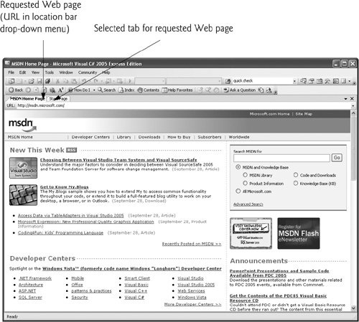

الروابط الموجودة فى Start Page
الروابط فى Start Page مقسمة الى عدة أقسام هى :
- Recent Projects
- Getting Started
- Visual C# Express Headlines
- MSDN: Visual Studio 2005
قسم Recent Projects يحتوى على معلومات للمشاريع التى قمت بفتحها مؤخراً. و يمكنك فتح اى مشروع منهم بالضغط عليه. اما قسم Getting Started فهو قسم خاص بالمعلومات التى تؤهلك لبدأ العمل على Visual C#. و به روابط ايضاً للإتصال بمجتمع ( منتدى ) المطورين على الإنترنت. القسمين الأخرين يقدمان معلومات خاصة بالبرمجة عن طريق Visual C#.

تخصيص الـ IDE و إنشاء مشروع جديد
لبدأ البرمجة باستخدام Visual C# لابد من إنشاء مشروع جديد أو فتح مشروع موجود مسبقاً, و يمكنك إنشاء مشروع جديد بطريقتين الأولى هى أن تذهب الى File > New Project, و الثانية هى من خلال Start Page و ذلك بالضغط على Create : Project .
والمشروع عبارة عن مجموعة من الملفات المترابطة, مثل ملفات تحتوى على أكواد برمجية و ملفات صور يستخدمها البرنامج. لذلك يقوم Visual Studio بتنظيم و ترتيب الملفات المترابطة الى مشاريع ( Projects ) و حلول ( Solutions ), و الحلول من الممكن ان تحتوى على أكثر من مشروع.
الأن قم بالذهاب الى File > New Project أو قم بالضغط على Create : Project الموجود فى Start Page. سوف يظهر لك مربع حوار New Project ( شكل 2.3 ).
شكل 2.3 مربع حوار New Project
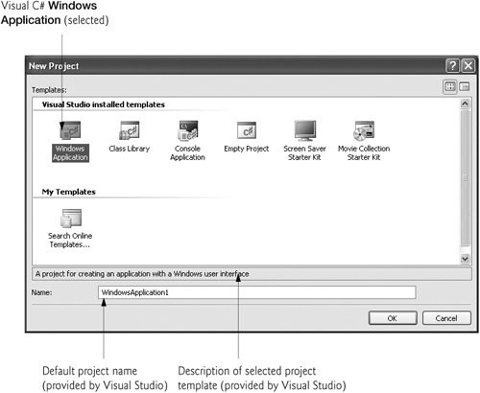

يقدم Visual Studio بعض النماذج الخاصة بالمشاريع. والنماذج عبارة عن أنواع المشاريع التى يمكن للمستخدم أن ينشأها بواسطة Visual Studio مثل Console Application و windows Application. يمكنك ايضاً إنشاء نماذج مشاريع خاصة بك. فى هذا الفصل سوف نقوم بالتركيز على نموذج Windows Application, وهذا النموذج يتيح لنا بناء برامج تعمل فى بيئة Windows و هى برامج ذات واجهة استخدام رسومية ( GUI ). أما Console Application فسيتم مناقشته فى الفصل الثالث.
من مربع الحوار الظاهر قم باختيار Windows Application. أفتراضياً, يقوم Visual Studio بإعطاء المشروع أسم WindowsApplication1. سوف نتعلم كيف نغير أسم المشروع و المكان الذى حفظ فيه. أضغط على Ok, ليظهر لنا المشروع فى بيئة عمل Visual Studio. هذا المشهد الذى تراه أمامك يسمى Design View أى وضع رؤية التصميم. فكما ترى يظهر لنا نافذة أو Form فى شكلها المعتاد دون ظهور أى أكواد فى الصفحة.
تلك الـ Form التى تظهر هى الفورم الرئيسية فى البرنامج أو المشروع. فالبرنامج من الممكن أن يحتوى على أكثر من Form لكن لابد من Form رئيسية يبدأ منها البرنامج.
شكل 2.4 Design View
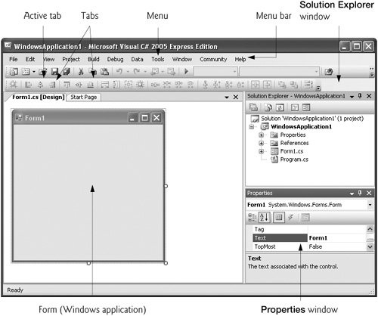

2.3 شريط القوائم و أشرطة الأدوات
تحتوى القوائم و أشرطة الأدوات على كافة الأوامر الموجودة فى البرنامج اللازمة لتطوير و صيانة و تصحيح و معالجة البرامج المنشأة بواسطة Visual Studio.
شكل 2.5 شريط قوائم Visual Studio

وتحتوى القوائم على مجموعة متشابهة من البرامج. و ليس المقصود بالتشابهة هو أداء نفس العمل, لكن المقصود بإنها متشابها من حيث مجال العمل الذى تقوم به. فمثلاً قائمة File بها كافة الأوامر التى تتعامل مع ملفات المشروع مثل فتح أو غلق أو إضافة ملف, مجموعة أوامر مختلفة فى عملها و متشابهة فى مجال عملها ألا و هو التعامل مع الملفات. والجدول التالى يعرض ما تقوم به كل قائمة من تلك الفوائم.
شكل 2.6 جدول لقوائم Visual Studio
القائمة | الصوف
File | فتح, غلق, إضافة, حفظ المشاريع.
Edit | تحتوى على أوامر لتحرير البرامج, مثل نسخ و قطع و لصق و تراجع و حذف و بحث و اختيار
View | تحتوى على أوامر لعرض النوافذ. و كذلك اظهار أو اخفاء اشرطة الأدوات
Project | إدارة المشاريع و ملفاتها
Build | أوامر ترجمة البرامج و تحويلها الى ملفات تنفيذية
Debug | الأوامر الخاصة تصحيح الأخطاء التى قد توجد فى المشروع
Data | اومر تتفاعل مع قواعد البيانات
Format | الترتيب و التعديل فى الـ Controls الموجودة فى الـ Forms
Tools | أدوات اضافية. و اختيارات لتخصيص الـ IDE
Windows | ترتيب و عرض النوافذ
Community | أوامر لإرسال الأسئلة الى مايكروسوفت, و التأكد من حالة السؤال, ارسال اراء حول الـ IDE
Help | المساعدة

استخدام اشرطة الأدوات يعتبر أفضل من استخدام القوائم, حيث ان الأوامر توضع فى القوائم بشكل نصي اما فى أشرطة الأدوات فإن الأوامر توضع فى شكل رموز ( Icon ). و تعتبر الرموز أسهل على العين فى التميز خصوصاُ لو كانت اللغة المستخدم فى واجهة الأستخدام مختلفة عن لغتك الأصلية. فمثلاً لو كانت واجهة الإستخدام باللغة العربية لكانت عملية ملاحظة الأوامر سريعة و بسيطة, لكن واجهة استخدام البرنامج بللغة الإنجليزية فتصبح عملية الملاحظة أبطأ بعض الشىء و احياناً تكون صعبة, لذلك أشرطة الأدوات تعتبر الأفضل. و حتى لو لغة واجهة الأستخدام نفس لغتك الأصلية.
لا يعرض Visual Studio كافة أشرطة الأدوات عند تشغيله بل انه يعرض شريط أدوات Standard, و يمكنك اختيار ما تشاء من أشرطة الأدوات لعرضها أو حتى عرضها كلها.
شكل 2.7 شريط ادوات Standard
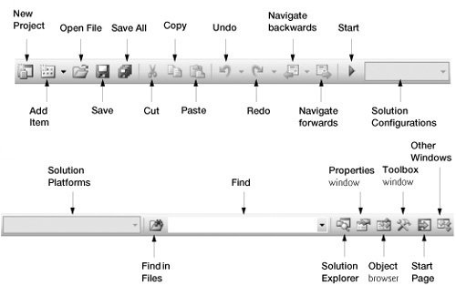
يمكنك أضافة المذيد من أشرطة الأدوات عن طريق View > Toolbars, اى شريط أدوات تختاره سوف يظهر فى نافذة Visual Studio.

شكل 2.8 إضافة شريط Build الى نافذة Visual Studio
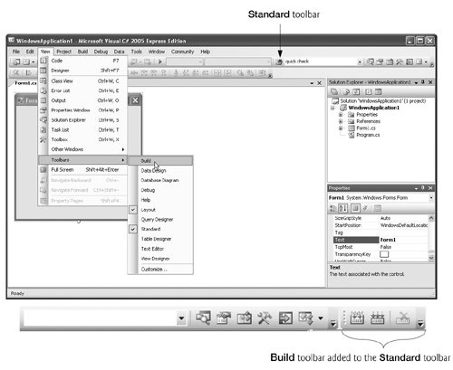

و لتنفيذ الأوامر من خلال شريط الأدوات, فقط قم بالضغط على الرمز الذى يمثل الأمر الذى تريده. بعض الرموز تحتوى على سهم صغير بجوارها, هذا السهم يعنى أن هناك عدة اختيارات لتنفيذ هذا الأمر. و إذا وقفت بالماوس على اى رمز من تلك الرموز سوف يظهر لك نافذة صفراء صغيرة تسمى Tool tip, و هى تعرض معلومات سريعة عن هذا الأمر. و تلك المعلومات غالباً ما تكون أسم الأمر واختصارات لوحة المفاتيح الخاصة به.

2.4 النوافذ الفرعية فى Visual studio.NET
برنامج Visual Studio يحتوى على عدة نوافذ لتسهيل العمل على ملفات المشاريع. أهم ثلاث نوافذ هى Solution explorer, Properties, toolbox. و تمتاز تلك النوافذ بخاصية مفيدة تدعى Auto-Hide. عندما تكون تلك الخاصية مفعلة نجد ان النافذة تظهر على شكل شريط جانبى بتحريك الماوس فوق هذا الشريط تظهر النافذة كلها, و عندما تخرج الماوس من مساحة النافذة تختفى النافذة و تعود ال ىوضع الشريط مرة اخرى. و تفعيل تلك الخاصية يتم عن طريق ضغط رمز الدبوس الذى يوجد فى أعلى النافذة.
شكل 2.9 خاصية Auto-Hide
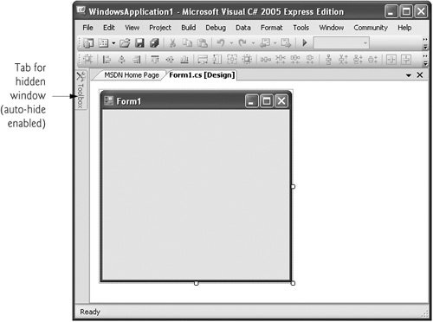

شكل 2.10 عرض النافذة المختفية عند مرور الماوس فوقها
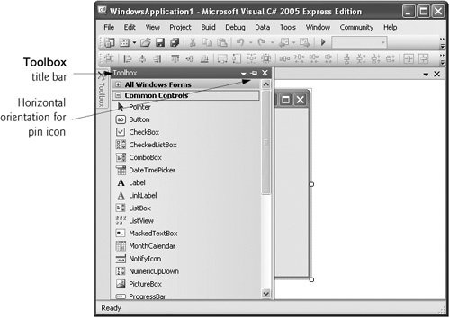

شكل 2.11 الغاء خاصية Auto-Hide
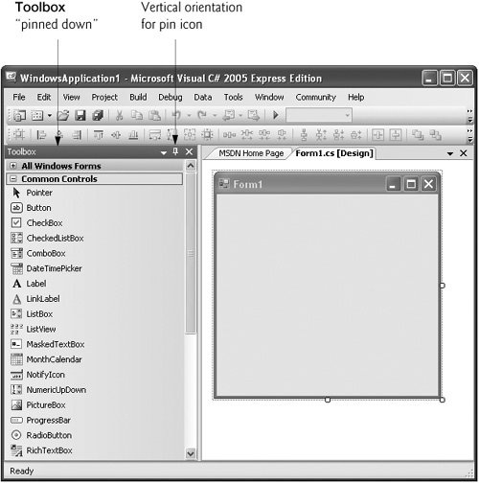

2.4.1 Solution Explorer
تسمح لنا هذه النافذة بالوصول الى كافة الملفات التى يحتويها المشروع. إن لم تكن النافذة ظاهرة فى الـ IDE قم بالذهاب الى View > Solution Explorer. عندما تفتح Visual Studio تكون هذه النافذة فارغة حيث انه لا يوجد ملفات لعرضها. لكن عندما تفتح اى مشروع فإن ملفات المشروع تعرض فى هذه النافذة.

شكل 2.12 نافذة Solution Explorer
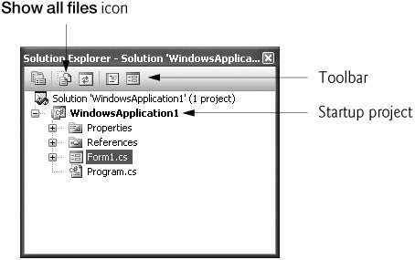

يقوم الـ IDE بعرض الملفات التى تقوم بإنشائها و التى يمكنك التعديل عليها, أما الملفات التى ينشئها Visual Studio فتكون مخفية. و يمكنك عرضها عن طريق الضغط على رمز Show All Files الموجود أعلى النافذة.

2.4.2 toolbox
يحتوى صندوق الأدوات على العناصر ( Controls ) المستخدمة فى بناء التطبيقات. مثل مربعات النصوص و أزرار اللأوامر و ما الى ذلك, و يمكن استخدام تلك العناصر عن طريق سحبها من صندوق الأدوات و القاؤها على الفورم. أو يمكنك الضغط عليها مرتبن بالماوس. الميزة فى استخدام صندوق الأدوات, هو انك لا تقوم بكتابة اكود الذى يستدعى تلك العناصر و يخصصها. فقط كل ما عليك هو سحبها و يقوم Visual Studio بكتابتها بدلاً منك.

شكل 2.13 صندوق الأدوات
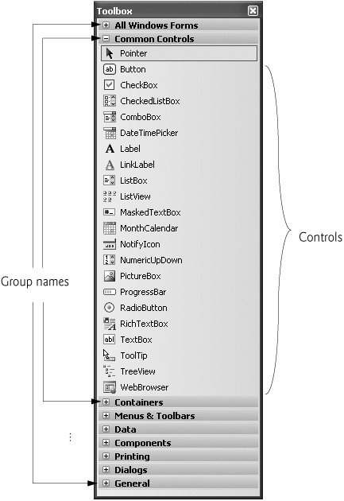

صندوق الأدوات يحتوى على أكثر من 65 عنصر يمكن استخدامها فى التطبيقات التى تقوم بتطويرها. و تلك العناصر مقسمة الى مجموعات تلك المجموعات متشابهة فى بعض الصفات. مثل مجموعة Data فهى تحتوى على العناصر التى تقوم بسحب البيانات و ارسالها الى قواعد البيانات.

2.4.3 Properties Window
لإظهار نافذة الخصائص ( Properties ) إن لم تكن ظاهرة نذهب الى View > Properties Window, أو اضغط على زر F4 فى لوحة المفاتيح. تعرض تلك النافذة الخصائص الخاصة بكل عنصر مستخدم فى التطبيق الذى يتم تطويره. ويمكنك من خلالها تعديل تلك الخصائص.
شكل 2.14 نافذة Properties
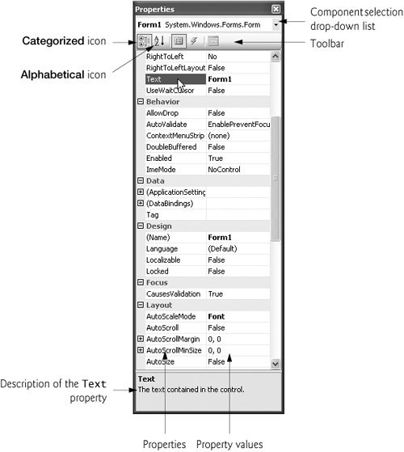

كما ترى فى الشكل السابق تحتوى تلك النافذة على عمودين, العمود الأيسر يحتوى على أسم الخاصية و العمود الأيمن يحتوى على قيمة الخاصية. و يمكننا التعديل فى الخاصية عن طريق تغير قيمتها الموجودة فى العمود الأيمن. يوجد زر صغير أعلى النافذة يدعى Alphabetical بالضغط عليه يتم ترتيب الخاصئص ترتيب أبجدى. و هناك زر أخر يدعى Categorized و هو يقوم بترتيب الخصائص وفقاً لمجموعات مثل مجموعة الخصائص الخاصة بالخط أو الخاصة بالشكل.

2.5 أستخدام المساعدة ( Help )
يقدم لنا Visual Studio مميزات متقدمة فى اتخدام المساعدة ( Help ).
شكل 2.15 اوامر قائمة Help
الأمر | الوصف
How DO I | يحتوى على روابط لمواضيع
Search | البحث عن مقالة داخل ملفات المساعدة
Index | يعرض جميع ملفات المساعدة بترتيب ابجدى
Contents | يعرض جميع ملفات المساعدة مرتبه حسب المواضيع

Dynamic Help
المساعدة الديناميكة, من المميزات المهمة جداً فى البرنامج حيث تقوم تلك الميزة بعرض روابط للمساعدة الخاصة بالعنصر الذى تشير له بالماوس. ولا يقتصر دورها على العناصر ( Controls ) فقط بل يتمد دورها الى الكود نفسه. فول مثلاً وقفت بالماوس داخل جملة برمجية مثل جملة IF تجد المساعدة الديناميكة Dynamic Help قامت بعرض روابط خاصة بجملة IF. و لإظهار نافذة Dynamic Help نذهب الى Help > Dynamic Help.

شكل 2.16 Dynamic Help
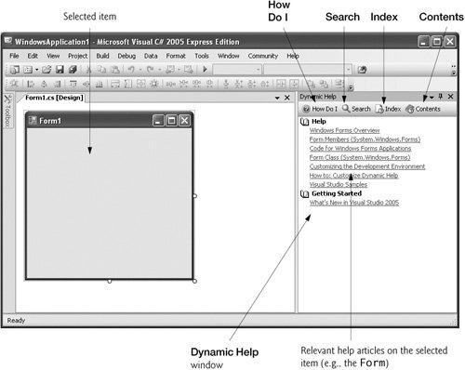

Context-sensitive help
يقدم لنا Visual studio ميزة أخرى و هى ميزة المساعدة الحساسة للجمل. يمكنك أن تطلق عليها Context-sensitive help. و هى تشبه Dynamic help عدى إنها لا تقوم بعرض روابط مساعدة, بل تقوم بفتح أقرب روابط المساعدة علاقة بالجملة التى نقف عندها. و لإظهار نافذة Context-sensitive help, نقف عند العنصر الذى نريد عرض المساعدة له ثم نضغط F1 من لوحة المفاتيح.

شكل 2.17 context-sensitive help
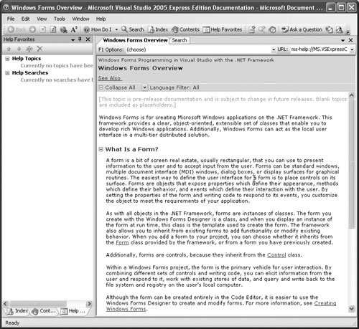

المساعدة ( Help ) لها عدة اختيارات Options, يمكننا تحرير تلك الأختيارات عن طريق الذهاب الى Tools > Option. و من نافذة Option نتأكد من أن اختيار Show all option مفعل ثم نقوم بفتح Environment ثم نختار منها Help. تظهر لنا الخيارات الخاصة المساعدة. و من تلك الخيارات. Show Help Using و هى تعنى "عرض المساعدة باستخدام" و لها اختياران اما عرض المساعدة باستخدام عارض خارجى External Help Viewer, أو Integrated Help Viewer و هو العارض الأساسى الخاص بـ Visual Studio.

شكل 2.18 Help Options
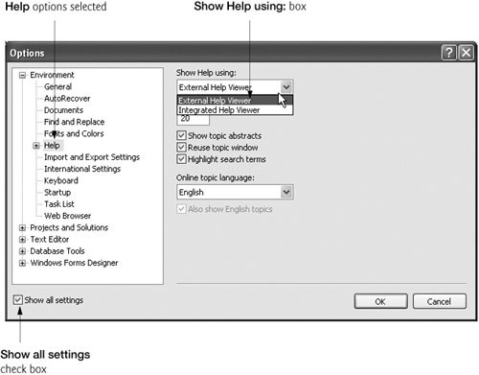

2.6 برنامج بسيط : عرض النصوص و الصور
فى هذا القسم سوف نقوم بعمل برنامج بسيط يقوم بعرض نص " Welcome to Visual C# " و ايضاً يعرض صورة. البرنامج يتكون من فورم وحيدة موضوع عليها Label و هى عنصر يستخدم لعرض نص فقط دون امكانية التعديل عليه. و ايضاً سوف نستخدم PictureBox, و هو عنصر مخصص لعرض الصور.

شكل 2.19 البرنامج
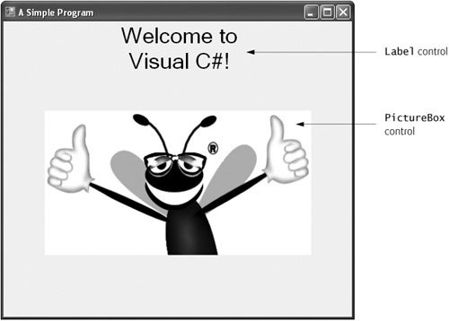

لك انت تعلم انه لكى تنشىء هذا البرنامج , فإنك لن تقوم بكتابة سطر واحد من الكود. سوف تستخدم المميزات المرئية فى Visual Studio. كل ما سوف تقوم به هو اختيار عنصر و سحبه و القاؤه على الفورم و سوف يقوم Visual studio بتوليد الكود اللازم.
الأن أمامنا 13 خطوة لإنشاء هذا المشروع.
- إنشاء مشروع جديد. أفتح Visual Studio, ثم اختار File > New Project. يظهر لك مربع حوار New Project. من Templates, أختار Windows application. أكتب اسم البرنامج ASimpleProgram. ثم أضغط Ok.
ملحوظة : اسم البرنامج يجب أن يتبع بعض القواعد, حيث انه لا يمكن ان يحتوى على رموز خاصة مثل ( ?, :, *, <, > # ) او يحتوى على اسماء محجوزة لدى نظام التشغيل مثل ( CON, PRN, AUX ), ولا يمكن أن يكون أطول من 256 حرف.

شكل 2.20 مربع حوار New Project
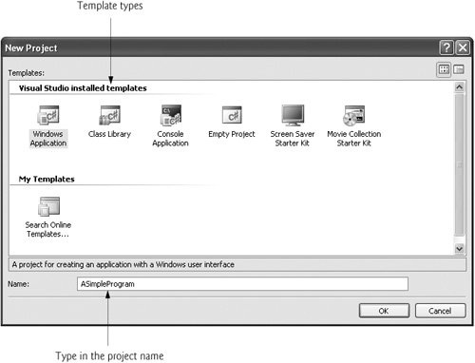
- اذهب الى نافذة Properties, و قم بتعديل الخاصية Text و أجعل قيمتها A Simple Program ثم أضغط مفتاح Enter فى لوحة المفاتيح, لقد أشرنا سابقاً الى نافذة الخصائص حيث انها تتكون من عمودين العمود الأيسر يحتوى على أسم الخاصية و العمود الأيمن يحتوى على قيمة الخاصية. و ما نريده هنا هو تغير الخاصية التى تدعى Text و هى الخاصية المسؤلة عن ظهور نص فى اعلى الفورم.
شكل 2.21 تعديل خاصية Text
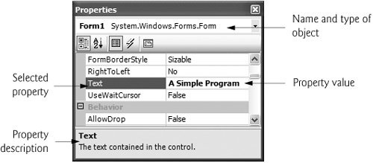

- قم بتغير حجم الفورم, عن طريق المربعات البيضاء الموجودة على أطراف الفورم, تلك المربعات البيضاء تسمى Enabled sizing handles. قم بالضغط عليها و سحبها حتى تحصل على مساحة مشابهة لمساحة الفورم فى شكل 2.19.
شكل 2.22 تغير حجم الفورم
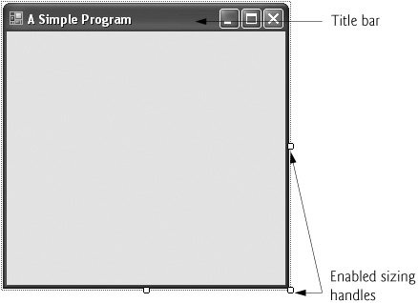
- قم بتغير لون خلفية الفورم, عن طريق التعديل فى خاصية BackColor. القيمة الحالية لخاصية BackColor هى Control, نقوم بتغير تلك القيمة عن طريق الضغط على السهم الأسود المجاور لكلمة Control تظهر لنا لوحة ألوان تحتوى على ثلاث تبويبات Custom, Web و System. أضغط على توبيب Custom. اختار اللون Light Blue. عندما تختار اللون تجد أن لوحة المفاتيحة قد اختفت تلقائياً و تجد أن لون خلفية الفورم قد تغير للون الذى أخترته.

شكل 2.23 تغيير لون خلفية الفورم
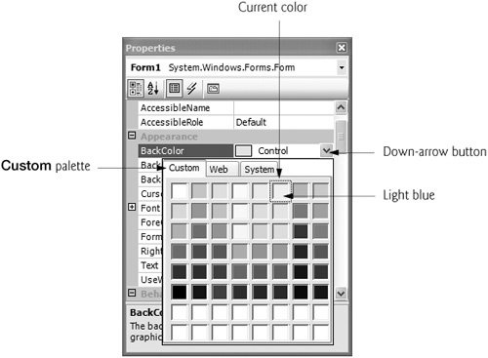

- أضف Label للفورم. إن لم تكن تعلم فإن عنصر Label هو عنصر يقوم بعرض النصوص فقط أى أن المستخدم لن يتمكن من تعديل النص الذى يظهر فيه. إن لم يكن صندوق الأدوات Toolbox مفتوح أذهب الى View > Toolbox. كما تلاحظ صندوق الأدوات مقسم الى عدة أقسام, اذهب الى قسم All Windows Forms و ابحث عن Label. ثم أضغط مرتين بالماوس عليها لكى يتم أضافة عنصر Label الى الفورم الحالى فى أعلى اليسارو إذا قمت بالضغط مرة أخرى سوف يتم اضافة Label اخرى. سنكتفى بواحد لبرنامجنا. إذا كان صندوق الأدوات يغطى على الفورم فلن تلاحظ وجود الـ Label إلا بغلق صندوق الأدوات. يمكنك أيضاً سحب العنصر Label الى الفورم عن طريق الضغط عليه بالماوس مع عدم ترك الماوس ثم التحرك بالماوس حتى الفورم ثم افلات الماوس, بهذه الطريقة سوف يضاف العنصر Label الى الفورم فى المكان الذى اسقطناه فيه. نلاحظ أن لون خلفية Label نفس لون خلفية الفورم. و ذلك يحدث عندما يضاف العنصر الى الفورم فإنه يأخذ نفس لون خلفية الفورم مباشراً, بالبطع يمكنك تغير لون خلفية العنصر لو أردت.

شكل 2.24 إضافة عنصر Label الى الفورم
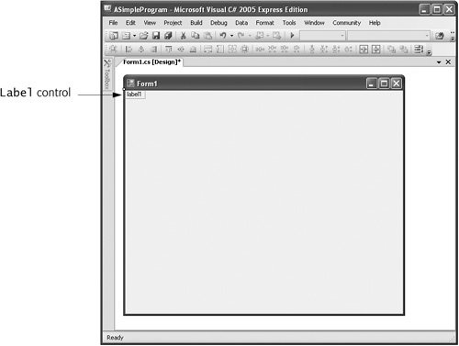

- سنقوم الأن بتغير مظهر العنصر Label, اختار عنصر Label و ذلك بالضغط عليه مرة واحدة بالماوس. نجد أن خصائص العنصر تظهر الأن فى نافذة Properties. خاصية Text تقوم بتحديد النص الذى سوف يظهر على الشاشة. قم بتغير القيمة الى Welcome to Visual C#. تلاحظ إن حجم الـ Label يتغير ليلائم حجم النص المكتوب بداخله. و ذلك يرجع لأن هناك خاصية للـ Label تسمى AutoSize و هى تأخذ القيمة True أى صحيح, و هذا معناه أن التحجيم التلقائى فعال. و لو كان يأخذ القيمة False فهذا يعنى أنه مغلق و غير فعال. قم بتغير قيمة AutoSize الى False ثم قم بتغير حجم الـ Label كما تريد. الأن قم بتحريك الـ Label الى أعلى الفورم فى المنتصف عن طريق سحبها بالماوس. أو عن طريق استخدام الأسهم فى لوحة المفاتيح. و يمكنك وضع العنصر Label فى منتصف الفورم تماماً عن طريق الذهاب الى Format > Center In Form > Horizontally.

شكل 2.25 تغير خاصية AutoSize للعنصر Label
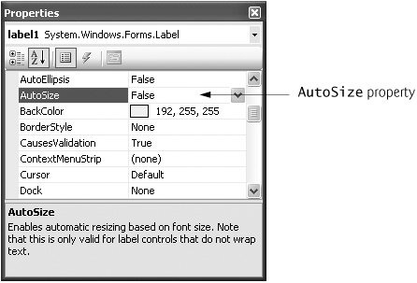

شكل 2.26 التعديل فى حجم العنصر Label
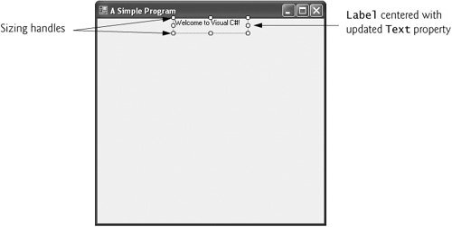

- قم بتغيير حجم الخط المستخدم فى الكتابة, و لتغير الخط و لونه و نوعه نقوم بالتعديل فى قيمة الخاصية Font و يمكننا ان نقوم بكتابة القيم التى نريدها و هذا يتطلب دقة بالغة أو بأن نضغط على الزر الموجود فى حقل القيمة الخاص بالخاصية Font و هو زر صعير به ثلاث نقاط و هذا الزر سوف تجده فى العديد من الخصائص الأخر و هو يسمى Ellipsis button. بالضغط على هذا الزر يظهر لنا مربع حوار Font, و من خلال ذلك المربع يمكننا تعديل على الخط بسهولة. قم بتغير حجم الخط الى 24 ثم أضغط Ok. قم بتغير حجم الـ Label ليناسب حجم الخط الجديد.

شكل 2.27 خصائص العنصر Label
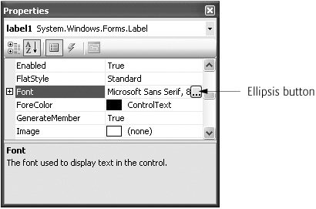

شكل 2.28 مربع حوار font
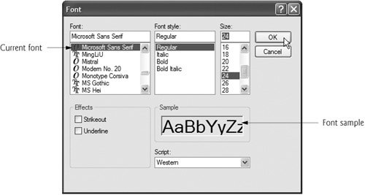

- محازة النص داخل Label. و ذلك عن طريق خاصية TextAlign, و التى تقوم بتحديد مكان النص داخل العنصر Label. إذا ما كان اعلى أم اسفل أم يمين أم يسار أم وسط العنصر. إذا قمت بالضغط على السهم الموجود فى حقل القيمة الخاص بخاصية TextAlign فسوف يظهر لك مربع يحتوى على تسعة مستطيلات تمثل أماكن تواجد النص. قم بأختيار المستطيل الذى يمثل منتصف العنصر.

شكل 2.29 تغير مكان النص داخل العنصر Label
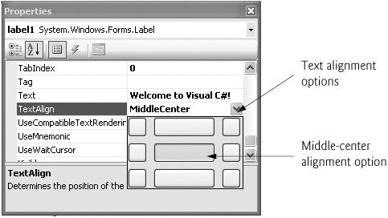

- أضف العنصر PictureBox الى الفورم, كما اضفت عنصر Label يمكنك اضافة اى عنصر بنفس الطرق المشار اليها. قم بالبحث عن عنصر PictureBox داخل صنودق الأدوات Toolbox. لاحظ ان العناصر داخل صدوق الأدوات مرتب ترتيباً ابجدياً.

شكل 2.30 إضافة PictureBox
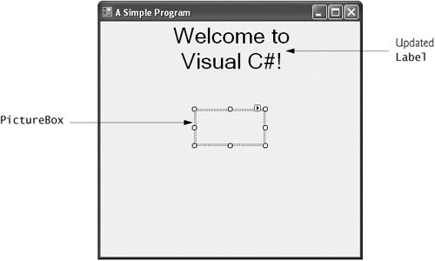

- إضافة الصورة الى PictureBox. أضغط مرة واحدة على العنصر PictureBox و ذلك لعرض خصائصه فى نافذة الخصائص. ابحص عن خاصية Image, القيمة الحالية لخاصية Image هى None و ذلك لأنه مربع الصور PictureBox فارغ. قم بالضغط على Ellipsis button أو الزر ذو الثلاث نقط الموجود فى حقل القيمة بجوار كلمة none. يظهر مربع حوار Select Resource. هذا المربع يستخدم لإستيراد الملفات مثل الصور. أضغط على Import ثم أختار أى صورة من عندك. راعى ان تكون الصورة صغيرة كى تناسب حجم الفورم. ثم أضغط Ok. الصورة الأن تظهر فى مربع حوار select Resources. أضغط على Ok كى تظهر الصورة على الفورم لتغير حجم PictureBox كى يلائم الصورة قم بتغير قيمة خاصية SizeMode الى StretchImage.

شكل 2.31 خاصية Image للعنصر PictureBox
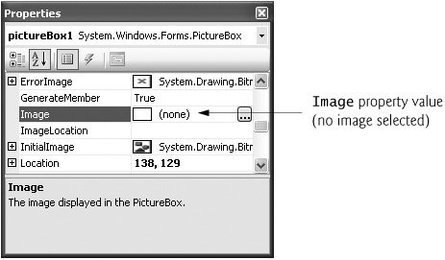

شكل 2.32 مربع حوار select Resource
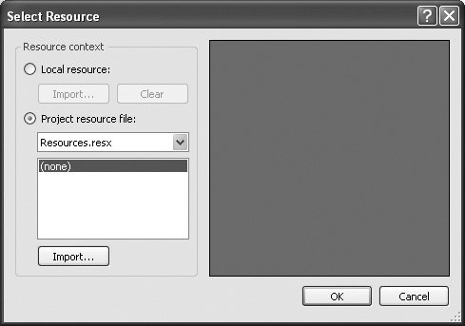

شكل 2.33 خاصية SizeMode للعنصر PictureBox
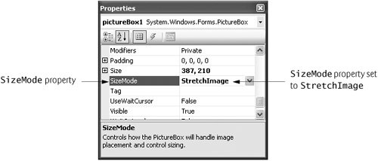

شكل 2.34 العنصر PictureBox يعرض الصورة
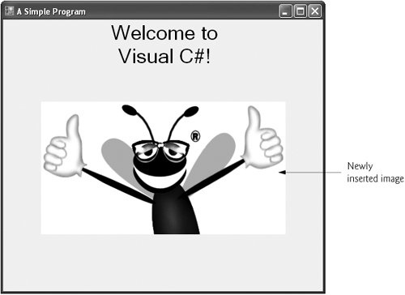

- أحفظ المشروع. اذهب الى File > Save All و ذلك لحفظ المشروع الحالى كله.
- شغل المشروع. لتشغيل المشروع ( Run ), يجب عليك عمل بناء ( Build ) للمشروع. اذهب الى Build > Build Solution و ذلك لترجمة ملفات المشروع. عندما ينتهى Visual Studio من ترجمة ( Compile ) المشروع ( سوف تظهر لك رسالة " Build succeeded " فى الركن السفلى على اليسار من الـ IDE تلك المنطقة تعرف بأسم Status bar ), أذهب الى Debug > Start Debugging وذلك لتشغيل البرنامج. عندما يعمل البرنامج سوف يظهر فى نافذة منفصلة عن الـ IDE.

شكل 2.35 بناء المشروع
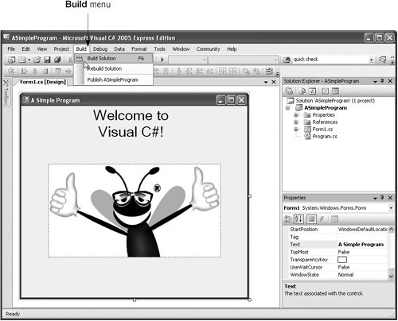
شكل 2.36 البرنامج يعمل
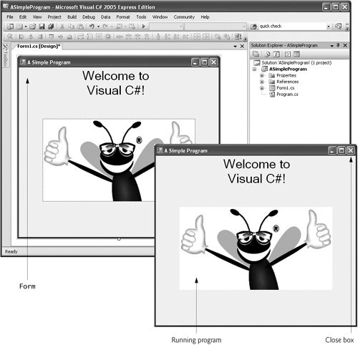

- وقف البرنامج. لإيقاف البرنامح, أضغط على مربع الإغلاق فى نافذة البرنامج نفسه ( لا تضغط على مربع إغلاق Visual Studio ).

